УДК 517.9

**УСТОЙЧИВЫЕ РЕЖИМЫ ОДНОГО КЛАССА ДИНАМИЧЕСКИХ СИСТЕМ С ИМПУЛЬСНЫМИ ВОЗДЕЙСТВИЯМИ**

**Ивановский Л.И.**

*Ярославский государственный университет им. П.Г. Демидова*

*ЯрГУ им. П.Г. Демидова*

Ивановский Леонид Игоревич – аспирант 1 года обучения факультета Информатики и вычислительной техники Ярославского государственного университета им. П.Г. Демидова, лаборант-исследователь ОПСИ НЦЧ РАН. [leon19unknown@gmail.com](mailto:leon19unknown@gmail.com)

Рассматривается математическая модель динамической импульсной системы, представляющая собой цепочку из трех связанных в кольцо, возмущенных дифференциальных уравнений с запаздыванием. Изучаются вопросы существования и устойчивости релаксационных периодических решений этой системы на основании анализа специального двумерного отображения. Особое внимание уделяется числу сосуществующих устойчивых режимов.

Исследование выполнено за счет гранта Российского научного фонда (проект №14-21-00158).

*Ключевые слова:* бифуркации, фазовые портреты, релаксационные колебания, устойчивые режимы.

**STABLE REGIMES OF ONE CLASS OF DYNAMIC SYSTEMS WITH IMPULSE INFLUENCES**

**Ivanovsky Leonid**

*P.G. Demidov Yaroslavl State University*

*P.G. Demidov YarSU*

Ivanovsky Leonid – postgraduate student of the Faculty of Computer Science of P.G. Demidov Yaroslavl State University, laboratory researcher at Scientific Center in Chernogolovka RAS.

[leon19unknown@gmail.com](mailto:leon19unknown@gmail.com)

Let us consider a mathematical model of dynamic impulse system, which is presented as a ring of three connected and perturbed differential equations with a delay. In the further text researched the questions of existence and stability of relaxational periodic solutions of this system due to an analysis of two-dimensional mapping. Also the special attention is paid to the number of coexisting stable regimes.

This work was supported by the Russian Science Foundation (project nos. №14-21-00158).

*Key words:* bifurcations, phase portraits, relaxational oscillations, stable regimes.

**Введение**

Для цепочки связанных в кольцо, возмущенных осцилляторов с запаздыванием

${\dot{u}}_{j}=d\left( u_{j+1}-u_{j}\right)+λ\left[-1+αf\left(u_{j}\left(t-1\right)\right)-βg\left(u_{j}\right)\right]u_{j}, j=\overline{1,m},$ (1)

$u_{1}=u_{m+1}$,

где ${ u}_{j}=u_{j}\left(t\right)>0$, параметры $m≥2, λ≫1, β>0, α>1+β$, а гладкие функции $f\left(u\right), g\left(u\right)∈C^{2}\left(R_{+}\right)$ удовлетворяют условиям

$$0<βg\left(u\right)<α, f\left(0\right)=g\left(0\right)=1, ∀u∈R_{+};$$

$f\left(u\right),g\left(u\right),uf^{'}\left(u\right),ug^{'}\left(u\right)=O(1/u)$ при $u→+∞$,

в статьях [Глызин С. Д. и др., 2011a; 2011b; 2012] было показано, что с помощью замен вида

$$u_{1}=\exp\left(\frac{x}{ε}\right), u_{j}=\exp\left(\frac{x}{ε}+\sum_{k=1}^{j-1}{y_{k}}\right), j=\overline{2,m}, ε=\frac{1}{λ}≪1,$$

где $x, y_{1}, …, y_{m-1}$– новые переменные, систему (1) можно свести к динамической системе обыкновенных дифференциальных уравнений с импульсными воздействиями. Рассмотрим данную задачу в случае трех возмущенных осцилляторов $(m=3)$:

$\left\{\begin{aligned}\dot{y_{1}}=d(e^{y_{2}}-e^{y_{1}}) \\ \dot{{ y}_{2}}=d\left(e^{y_{1}+y_{2}}-e^{y_{2}}\right).\end{aligned}\right.$ (2)

$y_{j}\left(+0\right)=\frac{α-1}{α-β-1}y_{j}\left(-0\right),$ $y_{j}\left(1+0\right)=y_{j}\left(1-0\right)-\frac{α}{α-1}y_{j}\left(+0\right),$

$y_{j}\left(α+0\right)=\left(1+β\right)y_{j}\left(α-0\right),$

$$y_{j}\left(α+1+0\right)=y_{j}\left(α+1-0\right)-\frac{α}{1+β}y_{j}\left(α+0\right), j=1,2.$$

Функции $y_{1}(t)$ и $y_{2}(t)$ характеризуют фазовые сдвиги между компонентами системы (1) и асимптотически близки при $λ→+∞$ к величинам $y_{1}=\ln{u_{2}}-\ln{u_{1}}$, $y_{2}=\ln{u_{3}}-\ln{u_{2}}$ соответственно.

Изучается отображение динамической системы (2) за период $T_{0}$:

$Ф\left(z\right): \left({z_{1} \atop z_{2}}\right)→\left({y_{1}\left(T_{0}\right) \atop y_{2}\left(T_{0}\right)}\right),$ (3)

где $y_{1}\left(-0\right)=z_{1}, y_{2}\left(-0\right)=z_{2}$. Величина $T_{0}=α+1+(β+1)/(α-β-1)$ определяет главную часть периода устойчивого цикла одиночного осциллятора системы (1). Оно сопоставляет начальным условиям системы (2) решение с координатами $y_{j}$ в момент времени $t= T_{0}$.

В статьях [Глызин С. Д. и др., 2011a; 2011b; 2012] было доказано, что экспоненциально устойчивым неподвижным точкам отображения (3) соответствуют асимптотически устойчивые циклы системы (1). Другими словами, для того, чтобы говорить об устойчивых циклах, достаточно изучить неподвижные точки модельного отображения. Они и являлись объектами исследования.

Асимптотический анализ отображения (3) показывает, что при достаточно малых значениях параметра $d$ оно имеет как минимум три устойчивые неподвижные точки, при этом нулевое состояние равновесия устойчиво для любых значений $d$. Задача исследования состоит в определении таких значений параметров α и β, при которых отображение (3) имеет наибольшее число устойчивых неподвижных точек. Поскольку сделать это в полной мере с использованием лишь аналитического аппарата затруднительно, поиск устойчивых состояний осуществлялся с помощью специально разработанной программы, использующей технологии параллельных вычислений на центральном процессоре компьютера.

**Результаты численного исследования**

На координатной плоскости параметров ($α, β$) можно выделить области $A_{1}, A_{2}, A_{3}$ и кривые $l_{0}, …, l_{5}$. Графическая визуализация данных множеств приведена на рис. 1:

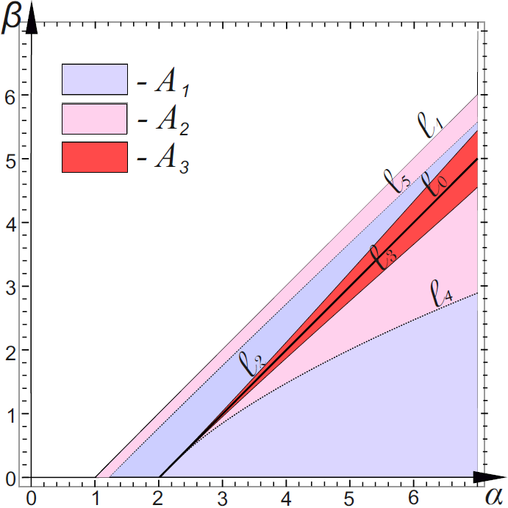

Рис. 1. Разбиение на области параметров с одинаковыми бифуркационными сценариями

Наиболее важным элементом построения введенных областей, является прямая $l_{0} = \{(α, β): β = α-2\}$. Относительно нее симметрично проведены кривые $l_{2}$ и $l_{3}$, касающиеся $l_{0}$ в точке $(2, 0)$. Эти кривые являются границами области $A_{2} = \{(α, β): β > l_{3}, β < l_{2}\}$. В точке $(2, 0)$ проведена еще и кривая $l_{4}$, касательная к прямой $l_{0}$. Также на рис. 1 имеется прямая $l_{5}$, которая по мере увеличения значения параметра $α$ приближается к прямой $l_{0}$. В совокупности прямые $l_{1},…,l_{5}$ образуют границы двусвязных областей $A_{1} = \{(α, β): β > 0, β < l_{4}; β > l_{2}, β < l_{5}\}$ и $A_{2} = \{(α, β): β > l_{4}, β < l_{3}; β > l_{5}, β < l_{1}\}$.

При относительно малых значениях $d$ не трудно обнаружить состояния равновесия, предсказанные аналитически. Для обнаружения же других неподвижных точек величины $α$ и $β$ фиксировались, а значение $d$ менялось. В результате исследования, были получены значения начальных параметров, для которых обнаруживалось единовременное существование 7 устойчивых состояний равновесия.

Далее, как и в [Ивановский Л.И., Самсонов С.О., 2014, 2015; Ивановский Л.И., 2015], рассмотрим типичные бифуркации для каждой из введенных областей.

**Основные бифуркации в области $A_{1}$** **.** При изменении параметра *d* для любых фиксированных значений пары $\left(α,β\right)ϵA_{1}$ в фазовом пространстве отображения наблюдается один и тот же сценарий фазовых перестроек. Для определенности возьмем $α = 3.6$ и $β = 0.4$. При изменении параметра $d$ для заданных величин $α$ и $β$ получаются следующие бифуркации:

1) При отображение имеет четыре устойчивых неподвижных точек и девять неустойчивых. Схематическое изображение фазового портрета для этого случая можно увидеть на рис. 2а. Буквами $S_{j}$ обозначены устойчивые, а $U_{j}$— неустойчивые неподвижные точки.

2) При три узла $U_{1}$, $U_{3}$ и $U_{5}$ одновременно сливаются с седлами $U_{7}$, $U_{8}$ и $U_{9}$ и исчезают.

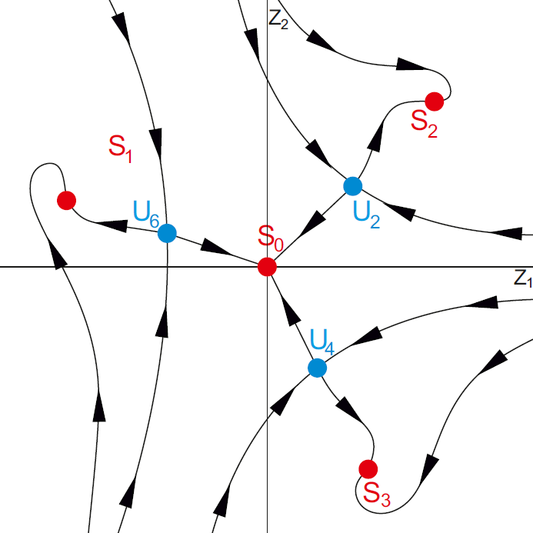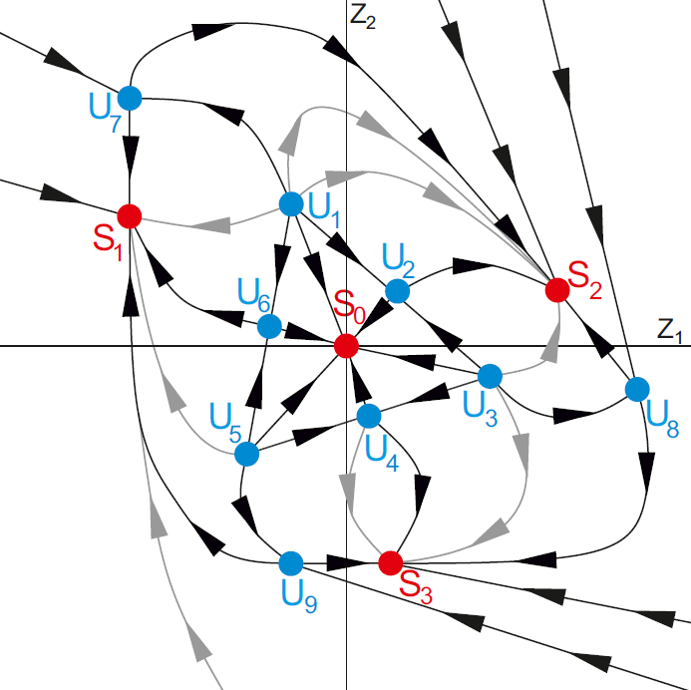3) При $d_{1} < d < d_{2}; d_{2} ≈ 0,19$ отображение имеет четыре устойчивые неподвижные точки и три неустойчивые. Фазовый портрет для данного случая изображен на рис. 2б.

а) $d < d_{1}$ б) $d_{1}< d < d_{2}$

Рис. 2. Фазовые портреты отображения

4) Последняя бифуркация происходит при $d = d_{2}$. Устойчивые узлы $S_{1}, S_{2} и S_{3}$, сливаясь с седлами $U_{6}, U_{2} и U_{4}$ пропадают. Тем самым, при $d > d_{2}$ отображение имеет лишь одно единственное нулевое устойчивое состояние.

Полученный сценарий фазовых перестроек остается верным для любых $\left(α,β\right)ϵA_{1}$. Отличия от рассмотренного случая состоят лишь в числовых выражениях бифуркационых значений параметра .

**Основные бифуркации в области .** При изменении параметра $d$ для любых фиксированных значений пары $(α, β) ϵ A_{2}$ в фазовом пространстве отображения наблюдается один и тот же сценарий фазовых перестроек. Для удобства зафиксируем величины $α = 1,9$ и $β = 0,1$ и будем менять значение параметра $d$. В результате для отображения получим следующую последовательность бифуркаций:

1) При отображение имеет четыре устойчивых неподвижных точек и девять неустойчивых. Схематическое изображение фазового портрета для этого случая можно увидеть на рис. 3a.

2) При седла $U_{7}$, $U_{8}$ и $U_{9}$ одновременно подходят к седлам $S_{1}$, $S_{2}$ и $S_{3}$, сливаются с ними и образуют устойчивое многообразие $M_{S}$, по которому осуществляется движение по часовой стрелке. При этом неустойчивые состояния равновесия $U_{1}$, $U_{3}$ и $U_{5}$ становятся фокусами.

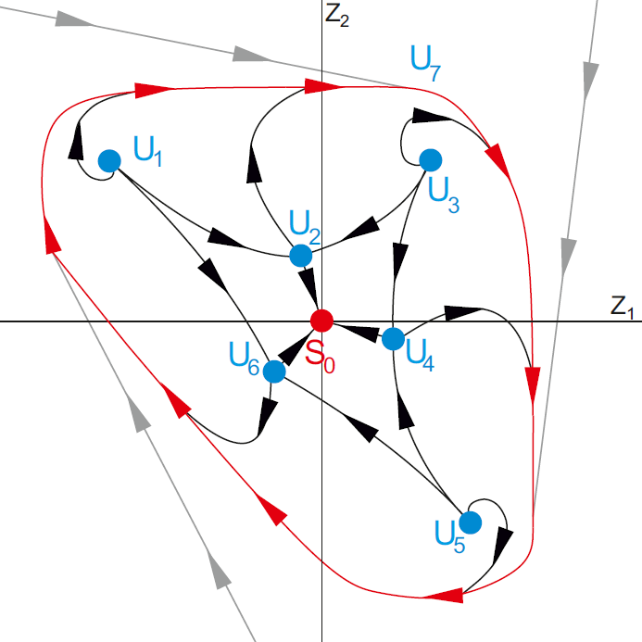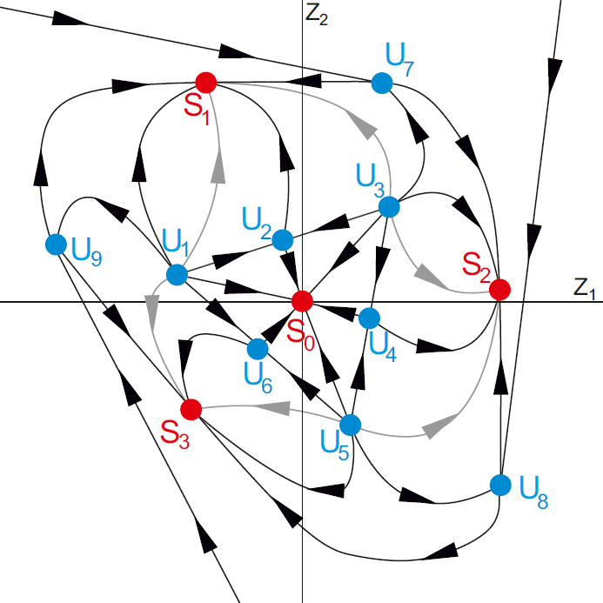3) При $d_{1} < d < d_{2}; d_{2} ≈ 0,317$ отображение имеет три неустойчивые и одну устойчивую неподвижные точки, а также устойчивое многообразие. Сепаратрисы, идущие из точек $U_{1}, …, U_{6}$ бесконечно приближаются к устойчивому многообразию $M_{S}$. Фазовый портрет в данном случае имеет вид, изображенный на рис. 3б.

а) $d < d_{1}$ б) $d_{1}< d < d_{2}$

Рис. 3. Фазовые портреты отображения

4) При от неустойчивых узлов $U_{1}$, $U_{3}$ и $U_{5}$ отделяются неустойчивые многообразия. Тем самым неустойчивые фокусы $U_{1}$, $U_{3}$ и $U_{5}$ становятся устойчивыми фокусами $S_{1}^{'}$, $S_{2}^{'}$ и $S_{3}^{'}$.

а) $d < d_{1}$ б) $d_{1}< d < d_{2}$

Рис. 4. Фазовые портреты отображения

5) При отображение имеет три неустойчивые и четыре устойчивые неподвижные точки, а также одно устойчивое и три неустойчивых многообразия. Сепаратрисы, идущие из точек $U_{2}$, $U_{4}$ и $U_{6}$ бесконечно приближаются к устойчивому многообразию $M_{S}$. Фазовый портрет для данного случая изображен на рис. 4а.

6) При три неустойчивых многообразия, расположенные вокруг фокусов $S_{1}^{'}$, $S_{2}^{'}$ и $S_{3}^{'}$ одновременно сливаются с устойчивым многообразием $M_{S}$ и пропадают.

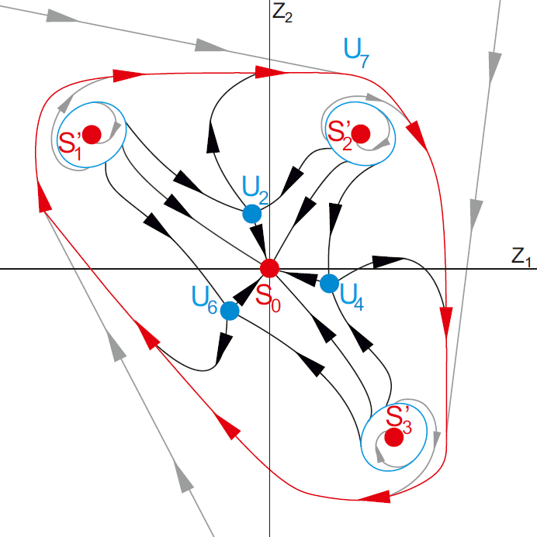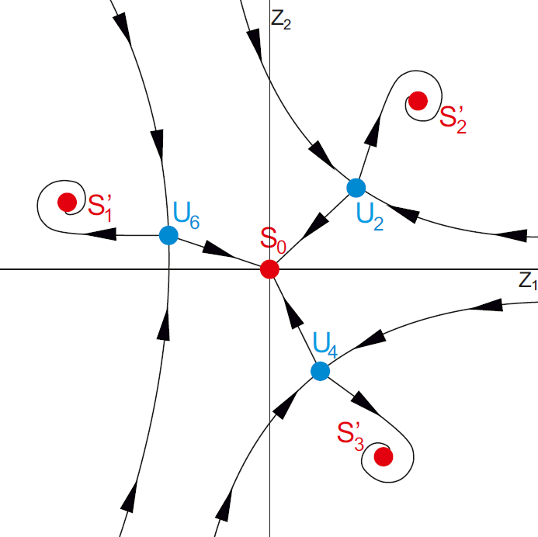7) При $d_{3} < d < d_{4}; d_{4} ≈ 0,3178$ отображение имеет четыре устойчивые неподвижные точки и три неустойчивые. Фазовый портрет в данном случае имеет вид, изображенный на рис. 4б

а) $d_{2}<d < d_{3}$ б) $d_{3}< d < d_{4}$

Рис. 4. Фазовые портреты отображения

8) Последняя бифуркация происходит при $d = d_{4}$. Неустойчивые седла $U_{2}$, $U_{4}$ и $U_{6}$, сливаясь с устойчивыми фокусами $S_{2}^{'}$, $S_{3}^{'}$ и $S_{1}^{'}$ соответственно, пропадают. Тем самым, при $d > d_{4}$ отображение имеет лишь одно единственное нулевое устойчивое состояние.

Полученный сценарий фазовых перестроек верен для любых $(α, β) ϵ A_{2}$. Отличия от рассмотренного случая состоят лишь в числовых выражениях бифуркационых значений параметра .

**Основные бифуркации в области .** При изменении параметра $d$ для любых фиксированных значений пары $(α, β) ϵ A_{3}$ в фазовом пространстве отображения наблюдается один и тот же сценарий бифуркационных перестроек. Для удобства зафиксируем величины $α = 2,1$ и $β = 0,1$ и будем менять значение параметра $d$. В результате для отображения $Φ$ получим следующую последовательность бифуркаций:

1. При $d < d_{1}; d_{1} ≈ 0,013$ отображение имеет семь устойчивых и шесть неустойчивых неподвижных точек, а также неустойчивое многообразие $M_{U}$, по которому осуществляется движение по часовой стрелке. Схематическое изображение фазового портрета для данного случая можно увидеть на рис. 5а.
2. При d = d_1 неустойчивые узлы $U_{1}, U_{2}, U_{3}, U_{4}, U_{5}, U_{6}$ одновременно сливаются с устойчивыми седлами $S_{2}, S_{3}, S_{4}, S_{5}, S_{6}, S_{1}$ и исчезают, образуя тем самым устойчивое многообразие $M_{S}$.
3. 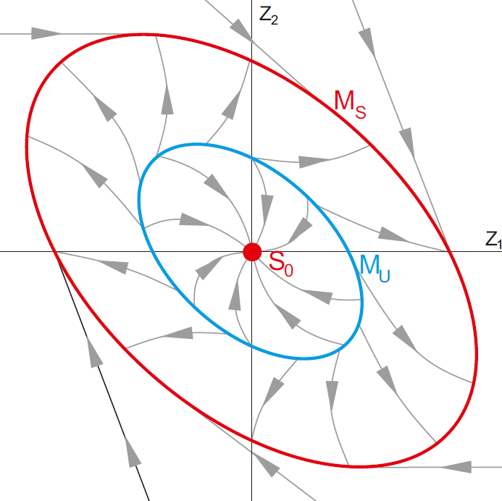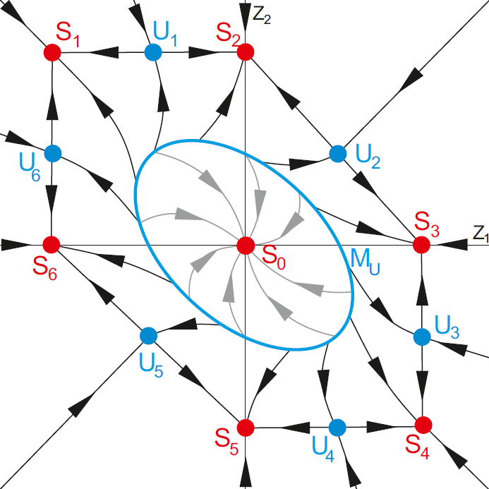 При $d_{1} < d < d_{2}; d_{2} ≈ 0,017$ отображение имеет одно устойчивое и одну неустойчивое многообразие, движение по которым осуществляется по часовой стрелке. Фазовый портрет в данном случае имеет вид, изображенный на рис. 5б.

а) $d < d_{1}$ б) $d_{1}< d < d_{2}$

Рис. 5. Фазовые портреты отображения

1. Последняя бифуркация происходит при $d = d_{2}$. Устойчивое многообразие $M_{S}$ приближается к неустойчивому $M_{U}$, сливается с ним и пропадает. Тем самым, при $d > d_{2}$ отображение имеет лишь одно единственное нулевое устойчивое состояние.

Полученный сценарий фазовых перестроек верен для любых $(α, β) ϵ A_{3}$. Отличия от рассмотренного случая состоят лишь в числовых выражениях бифуркационых значений параметра $d$.

**Заключение**

На координатной плоскости параметров были выделены области, соответствующие различным бифуркационным сценариям. Благодаря исследованию модельного отображения с помощью разработанного приложения, осуществляющего поиск устойчивых режимов с помощью параллельных вычислений на центральном процессоре, были получены значения начальных параметров, при которых возможно единовременное сосуществование семи устойчивых режимов, а также были подробно рассмотрены основные перестройки, происходящие в фазовом пространстве отображения.

**Список литературы**

[Глызин и др., 2011a] *Глызин С.Д., Колесов А.Ю., Розов Н.Х.* Релаксационные автоколебания в нейронных системах I// Дифференциальные уравнения, 2011. Т. 47. № 7. С. 919 – 932.

[Глызин и др., 2011b] *Глызин С.Д., Колесов А.Ю., Розов Н.Х.* Релаксационные автоколебания в нейронных системах II// Дифференциальные уравнения, 2011. Т. 47. № 12. С. 1675 – 1692.

[Глызин и др., 2012] *Глызин С.Д., Колесов А.Ю., Розов Н.Х.* Релаксационные автоколебания в нейронных системах III// Дифференциальные уравнения, 2012. Т. 48. № 2. С. 155 – 170.

[Ивановский, Самсонов, 2014] *Ивановский Л.И., Самсонов С.О.* Фазовые перестройки одной двумерной динамической системы с импульсным воздействием // Модел. И анализ информ. систем, 2014. Т. 21, №6. С. 179 – 181.

[Ивановский, Самсонов, 2015] *Ивановский Л.И., Самсонов С.О.* Динамика одного двумерного отображения и устойчивые режимы сингулярно возмущенной системы нейронного типа // Вычисл. техн. в естеств. науках. Методы суперкомп. модел. Ч. 2, 2015. С. 121 – 132.

[Ивановский, 2015] *Ивановский Л.И.* Динамические свойства одного класса импульсных систем // Вычисл. техн. в естеств. науках. Методы суперкомп. модел. Ч. 3, 2015. С. 126 – 131.